《数据通信原理》第4版复习提要
第1章 概述
（1）什么是数据通信：依照通信协议，利用数据传输技术在两个功能单元之间传递数据信息，它可以实现（计算机与计算机），（计算机与终端），（终端与终端）之间的数据信息传递。
（2）数据信号的基本传输方式：基带传输，频带传输，数字传输。
（3）典型的数据通信系统由三部分构成：中央计算机系统，数据终端，数据电路。是通过数据电路将分布在远端的数据终端设备与计算机系统连接起来，实现数据传输、交换、存储和处理的系统。
（4）数据终端设备（DTE）：数据输入设备，数据输出设备和传输控制器组成。传输控制器的作用是完成各种传输控制，如差错控制、终端的接续控制、确认控制、传输顺序控制和切断控制等。
（5）数据电路位于DTE与计算机系统之间，作用是为数据通信提供传输通道。传输信道包括通信线路、通信设备（模拟通信设备、数字通信设备）。
（6）中央计算机系统由通信控制器、主机、及外围设备组成。通信控制器是数据电路和计算机系统的接口。
（7）数据通信系统中的信道（按传输方式分）：物理实线传输媒介信道（双绞线电缆、同轴电缆、光纤）、电话网传输信道、数字数据传输信道。
8）传输损耗：D=10 lg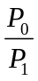。（P₀为发送功率，P₁为接收功率，单位dB）
9）信噪比：（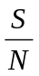）_{dB}=10 lg（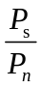）。（P_{s}为信号平均功率，P_{n}为噪声平均功率）
10）数据传输方式：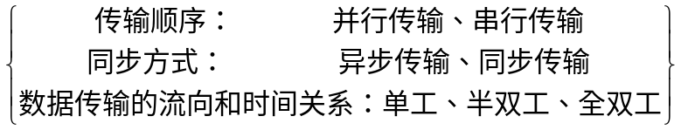
11）数据传输系统的有效性指标：调制速率，数据传信速率、数据传送速率。
12）调制速率：N_{Baud}=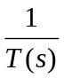。（N_{Baud}为每秒传输信号码元的个数，又称波特率，单位Baud，T(s)为码元持续时间。
13）数据传信速率：每秒所传输的信息量，单位bit/s（二进制）。当信号为M进制时，传信速率（R）与调制速率（N）的关系为R=Nlog₂M。
14）频带利用率：η=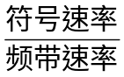（Baud/Hz），η=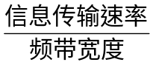[bit/(s·Hz)]。
15）差错率：用 误码率、误字符率、误码组率来表示。
误码率：接收出现差错的比特数/总的发送比特数。
误字符率：接收出现差错的字符（码组）数/总的发送字符（码组）数。
例：某数据通信系统调制速率为2400Baud，采用八电平传输，假设1000s误了8个比特：（1）求误码率；（2）设系统的宽带为1200Hz，求频率利用率为多少bit/（s·Hz）。
解：（1）数据传信速率为：
R=N_{baud}log₂M=2400log₂8=7200 bit/s
误码率=接收出现差错的比特数/总的发送比特数
=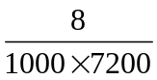=1.11×10⁻⁶
（2）η=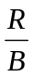=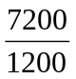=6 bit/(s·Hz)
16)信道容量：香农定律：C=Blog₂(1+) B为信号带宽，为信噪比。
例：有一个经调制解调器传输数据信号的电话网信道，该信道带宽为3000Hz,信道噪声为加性高斯白噪声，其信噪比为20dB,求该信道的信道容量。
解： （S/N）_{dB} =101g(S/N)=20dB--------------先将dB值化为香农公式可用值
S/N=10²=100
C=Blog₂(1+S/N) = 3000log₂(1+100) ≈ 19975 bit/s
17)数据通信网的构成：数据通信网是一个由分布在各地的数据终端设备、数据交换设备和数据传输链路所构成的网络。

第2章 数据信号的传输
1）数据信号的传输一般有3种方法：基带传输、频带传输、数字传输。
基带：消息对应的原始信号所占据的频带通常从零频或低频开始，称为“基本频带”，简称基带。
基带传输：不搬移基带信号频谱直接传输基带信号。
频带传输：需要经过调制将基带信号的频谱搬移到相应的载频频带再进行传输。
数字传输：在数字信道中传输数据信号称为数据信号的数字传输，简称数字数据传输。
2）基带数据信号的功率谱密度表达式：连续谱+离散谱
3）几种基本的基带数据信号表示
4）例：一形成滤波器幅度特性如图所示，如果符合奈奎斯特第一准则，问：
- 其符号速率为多少？α为多少？
- 采用八电平传输时，传输速率为多少？
- 频带利用率η为多少Baud/Hz？
解：如果符合奈奎斯特第一准则，则|H(f)|应以（f_{N}，0.5）呈基对称滚降，由图示可得：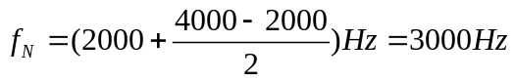
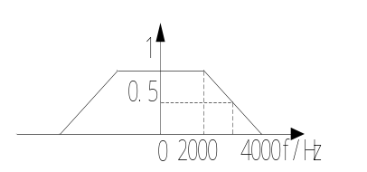
符号速率 : 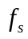= 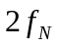= 2×3000Baud=6000Baud
滚降系数：α=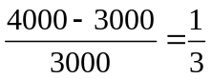
传信速率：R=
频带利用率:η=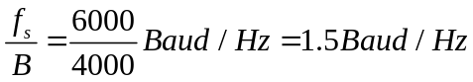
η=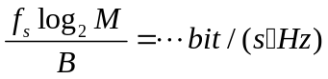
η= 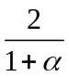
5）部分响应系统：(第一类，第四类)
6）数据信号的频带传输：
二进制数字调幅（2ASK）信号
特点：实现了双边带调制；调制信号功率谱密度决定了已调信号的功率谱密度，调制后的带宽为基带信号带宽的2倍。
二进制数字调相（2PSK）
二进制移键控（2FSK）
带宽B=2f_{s}+|f₁-f₀|=(2+h)f_{s} h=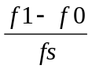称为频移指数。
数据信号的数字传输：
利用数字信道来传输数据信号与利用模拟信道的传输方式相比，优点为：（1）传输质量高，（2）信道传输速率高

第三章 差错控制
1）随机差错又称独立差错，它是只那些独立地、稀疏地和互不相关地发生的差错。
2）突发差错是指一串，甚至是成片出现的差错，差错之间有相关性，差错出现是密集的。
3）差错控制的核心是抗干扰编码，或差错控制编码，简称纠错编码，也称信道编码。
4）信息位（k）+监督码（r）=码组（n）
5）差错控制方式：（1）检错重发（ARQ） (2)前向纠错（FEC） （3）混合纠错检错（HEC） （4）信息反馈（IRQ）
优缺点：P90-P92
6）编码效率：R=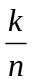 R越大→编码效率越高。
7）码距：两个码组中对应码位上具有不同二进制码元的个数。
8）汉明距离：在一种编码中任意两个需用码组间距离的最小值。
检测e个错码：d_{min}≥e+1。
纠正t个错码：d_{min}≥2t+1
纠正t个错码，同时检测e个错码：d_{min}≥e+t+1。
9）纠检错控制编码的分类：
- 码组功能：检错码 、纠错码
- 码组中监督码元与信息码元的关系：线性码 、非线性码
- 信息码元与监督码元的约束关系：分组码 、卷积码
- 信息码元在编码前后是否保存原来形式不变：系统码、非系统码
- 纠正错误的类型：纠正随机错误码、纠正突发错误码
- 每个码元取值：二进制码、多进制码

10）奇偶监督填表
11）汉明码（纠正一位错误的线性分组码）。
码长：n 信息位：k 监督位：r=n-k
（7,4）汉明码 编写码表 S₁ S₂ S₃ 码错位置
（7,4）汉明码 已知许用码组，求监督码：
根据码表求 S₁ =。。。。。。。S₂ =。。。。。。。S₃=。。。。。。解出 a₁=。。。a₂=。。。。a₃=。。。。
（7,4）汉明码的码距位3 3≥e+1 e≤2 2t=e t≤1
12）线性分组码
监督矩阵 H=PI_{r} H ： r×n阶矩阵 I_{r} ：r×r阶单位阵
Q=P^{T} [监督码元]=[信息码]Q 该式适合于所有的线性码
若已知信息码元和典型形式的监督矩阵H，求监督码元：
由矩阵H 求矩阵P----Q-----得出监督码元
生成矩阵 G=[I_{k}Q] I_{k} k×k阶单位阵
G位典型的生成矩阵 可以生成整个码组A
A=[a_{n-1} a_{n-2}…a₀]=[信息码]G(典型的) 信息码 1行k列 G k行n列
由典型生成矩阵得出的码组A中，信息位不变，监督位附加于其后，则为系统码。
线性分组码的主要性质:
- 封闭性 ② 码的最小距离等于非零码的最小重量。
13）循环码（线性分组码的一种）
码多项式：码组中的码元为一个多项式的系数：A=（a_{n-1} a_{n-2}…a₀）
A(x)= a_{n-1}x^{n-1}+a_{n-2} x^{n-2}+ a₁x¹…a₀
循环码的特性 x^{i}A(x)≡A^{i}(x) （模x^{n}+1）
一个(n,k)循环码共有2k个码组；在(n,k)循环码中除全0码组外，连“0”的长度最多只能有（k-1）位。
生成矩阵
G(x)= 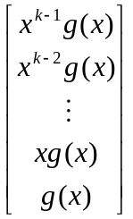
典型的生成矩阵为G=[I_{k}Q] 将非典型的生成矩阵转换为典型的生成矩阵：任意几行模2加取代某一行。
生成多项式的另一种求法：
循环码的生成多项式g(x)应该是x^{n}+1的一个(n-k)次因子。
例如：x⁷+1=(x+1)(x³+x²+1)(x³+x+1)
则 g₁(x)= (x+1)(x³+x²+1) g₂(x)= (x+1)(x³+x+1) 展开因式 用模二加
14）卷积码(不属于线性码，是非分组码，连环码)
(n,k,N) n码元,k监督位,N段时间 编码效率 R=。

第四章 数据交换(电路交换、报文交换、分组交换、帧中继、ATM交换)
1)电路交换优缺点：
优点：
（1）信息的传输时延小，且对一次连续而言，传输时延固定不变。
（2）交换机对用户的数据信息不存储、分析和处理。所以，交换机在处理方面的开销比较小，传用户数据信息时不必附加许多控制信息，信息传输的效率比较高。
（3）信息的编码方法和信息格式由通信双方协调，不受网络的限制。
缺点：
(1)电路连续时间较长。当传输较短信息时，电路接续时间可能大于通信时间，网络利用率低。
(2)电路资源被通信双方独占，电路利用率低。
(3)不同类型的终端（终端的数据速率、代码格式、通信协议等不同）不能相互通信。
(4)电路交换机不具备变码、变速等功能。有呼损。当对方用户终端忙或交换网负载过重而叫不通，则出现呼损。
(5)传输质量较差。电路交换机不具备差错控制、流量控制等功能，只能在“端-端”间进行差错控制，其传输质量较多地依赖于线路的性能，因而差错率较高。
2)报文交换概念、原理：
概念：报文交换属于存储-转发交换方式，当用户的报文到达交换机时，先将报文存储在交换机的存储器中（内存或外存），当所需要的输出电路有空闲时，再将该报文发向接收交换机或用户终端。
在报文交换方式中是以报文为单位接收、存储和转发信息。为了准确地实现转发报文，一份报文应包括三部分：
- 报头或标题。它包括发信站地址。终点收信地址和其他辅助控制信息等。
- 报文和正文。传输用户信息。
- 报尾。表示报文的结束标志，若报文长度有规定，则可以省去此标志。
原理：报文交换方式原理
报文交换机主要由通信控制器、中央处理器和外存储器组成。
实现报文交换的过程是这样的：交换机中的通信控制器探寻各条输入用户线路，若某条用户线路由报文输入，则向中央处理机发出中断请求，并逐字把报文送入内存储器。一旦接收到报文结束标志，则表示一份报文已全部接收完毕，中央处理机对报文进行处理。如分析报头、判别和确定路由，登输出派对表等。然后，将报文转存到外部大容量存储器，经通信控制器向线路发送出去。
对于报文交换，来自交换机不同输入线路的报文（不同用户的报文）可以去往同一条输出线路，在交换机内部要排队等待，一般本着先进先出的原则。而在局间中继线上不同用户的报文占用同一条线路传输，采用统计时分复用。
在报文交换中，由于报文是经过存储的，因此通信就不是交互或实时的。不过，对不同类型的信息流设置不同的优先等级，则优先级高的报文可以缩短排队等待时间。采用优先等级方式也可以在一定程度上支持交互通信，在通信高峰时也可以把优先级低的报文送入外存储器排队，以减少由于繁忙引起的阻塞。
报文交换优缺点：
优点：
- 可使不同类型的终端设备之间相互进行通信。因为报文交换机具有存储和处理能力，可对输入输出电路上的速率、编码格式进行交换。
- 在报文交换过程中没有电路接续过程，来自不同用户的报文可以在同一条线路上以报文为单位实现统计时分多路复用，线路可以以它的最高传输能力工作，大大提高了线路的利用率。
- 用户不需要叫通对方就可以发送报文，可以无呼损。
- 可实现同报文通信，即同一报文可以由交换机转发到不同的收信地点。
缺点：
- 通信的传输时延大，而且时延的变化也大。
- 要求报文交换机有高速处理能力，且缓冲存储器容量大，因此交换机设备费用高。
可见，报文交换不利于实时通信，它适用于公众电报和电子信箱业务。
3)分组交换：虚电路、数据报
4)帧中继发展的两个必要条件：光纤传输线路的使用；用户终端的智能化。
5)帧中继的特点：高效性、经济性、可靠性、灵活性、长远性。

第五章 通信协议
数据通信是在各种类型的数据终端盒计算机之间进行的，它不同于电话通信方式，其通信控制也复杂的多。
物理层 基本单位 比特 数据链路层 基本单位 帧
网络层 基本单位 分组 运输层 基本单位 报文
数据链路层常用的协议有基本传输控制规程和高级数据链路控制规程(HDLC)，
在TCP/IP体系结构中 用的较多的协议为 点对点协议(PPP)。
数据链路传输规程中数据通信的过程：
- 建立物理过程②建立数据链路③数据传输④传输结束，拆除数据链路⑤拆除物理连接。
HDLC帧结构
第六章 数据通信网
分组交换网的构成 设备组成：分组交换机、用户终端设备、远程集中器、网络管理中心以及传输线路等组成。
分组交换网的路由选择
常见的集中路由选择算法：非自适应型和自适应型路由选择算法。
数字数据网
数字数据网(DDN)是利用数字信道(PCM)来传输信号的数据传输网。
DDN的构成：本地传输系统；复用及数字交叉连接系统；局间传输及网同步系统；网络管理系统。
DDN的三级网络结构：一级干线网，二级干线网，本地网。

